CONTACTONDERZOEK
VOORBEELDARTIKELS

VOOR NIEUWSBRIEF, WEBSITE OF INFOBLAD
Contactonderzoek naar COVID-19 van de Vlaamse overheid
Om te vermijden dat COVID-19 zich snel verspreidt onder de mensen, doet de Vlaamse overheid aan contactonderzoek.

Heb je klachten zoals hoesten, pijn aan de borst, verlies van reuk of smaak, koorts? Blijf dan meteen thuis en bel je huisarts. Wanneer je na klachten positief test, start het contactonderzoek. Je wordt dan opgebeld of krijgt een huisbezoek (als telefonisch contact niet kan) om met je te overlopen met wie je contact hebt gehad. Die personen worden vervolgens, ook via telefoon of huisbezoek, geïnformeerd dat ze in contact zijn geweest zijn met iemand die COVID-19 heeft. Zij krijgen daarbij het juiste advies. Zo kunnen ze zelf vermijden dat zij andere mensen uit hun omgeving ook ziek maken.

Er wordt steeds gewerkt met vaste nummers: 02 214 19 19 of sms 8811. De contactpersonen krijgen niet te horen wie de besmette persoon is.

Meer info en een verhelderend filmpje, vind je op deze website: https://www.zorg-en-gezondheid.be/contactonderzoek. Je kan er ook de folder nalezen, in verschillende talen.

VOOR SOCIALE MEDIA
De contactonderzoekers zijn van start gegaan. Zij vragen aan de persoon die positief test op COVID-19, met wie hij/zij contact heeft gehad. Deze contactpersonen worden gebeld of bezocht en krijgen advies over wat ze moeten doen om te vermijden dat ze op hun beurt andere mensen in hun omgeving ziek maken.
Maak link met dit filmpje of de folder of gebruik onderstaande afbeelding.
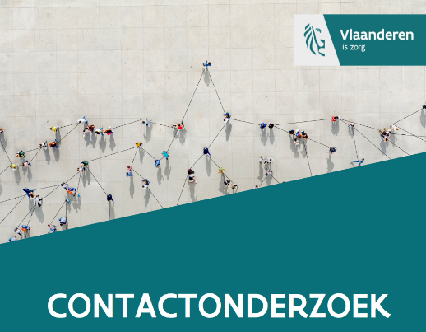

Interessante hyperlinks

- Info contactonderzoek: https://www.zorg-en-gezondheid.be/contactonderzoek
- Filmpje contactonderzoek: https://www.youtube.com/watch?time_continue=3&v=dF6qpbC4olA&feature=emb_logo
- Digitale folder (Nederlands): https://www.zorg-en-gezondheid.be/sites/default/files/atoms/files/Folder_contactonderzoek_07052020_0.pdf
- Digitale folders in andere talen: https://www.zorg-en-gezondheid.be/folder-contactonderzoek-bij-covid-19

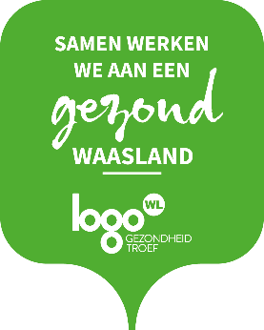

MEER INFO?
Ben je op zoek naar meer info of ondersteuning?
Logo-Waasland vzw
03 766 87 78

